ICS 77.180
中国钢铁工业协会 发布
2022-××-××实施
2022-××-××发布
T/CISA XXXX-2022
CISA
团 体 标 准

线材盘卷用重载积放悬挂输送机
Heavy-haul overhead chain conveyers for wire coils

（送审稿）

CCS J81

目 次
前言 Ⅱ
1 范围 1
2 规范性引用文件 1
3 术语和定义 2
4 基本参数 2
5 技术要求 3
5.1 基本功能 3
5.2 主要部件 4
5.2.1 重载轨道 4
5.2.2 牵引链条总成 5
5.2.3 驱动装置 6
5.2.4 承载小车输送单元 7
5.2.5 回转装置 7
5.2.6 道岔 8
5.2.7 张紧装置 8
5.2.8 吊具 9
5.2.9 停止器、夹紧器、止退器、占位发号器 10
5.3 配套 10
5.3.1 配套系统 10
5.3.2 配套设施 10
5.4 装配 10
5.5 焊接 11
5.6 涂装 11
6 安全要求 11
7 试验方法 11
8 检验规则 13
8.1 出厂检验 13
8.2 型式检验 13
9 标志、包装、运输与贮存 13
10 安装与调试 14
10.1 安装要求 14
10.2 使用要求 14

前 言
本标准按照GB/T 1.1—2020《标准化工作导则 第1部分：标准化文件的结构和起草规则》的规定起草。
本文件由中国钢铁工业协会提出。
本文件由冶金机电标准化技术委员会归口。
本文件起草单位：青岛雷霆重工股份有限公司。
本文件主要起草人：
本文件为首次发布。

线材盘卷用重载积放悬挂输送机

1 范围
本标准规定了线材盘卷用重载积放悬挂输送机的术语和定义、基本参数、技术要求、安全要求、试验方法、检验规则、标志、包装、运输、贮存以及安装与使用要求。
本文件适用于冶金行业线材盘卷用重载积放式悬挂输送机（以下简称“重载机P-F线”），其他类似重载机P-F线亦可参照使用。

2 规范性引用文件
下列文件中的内容通过文中的规范性引用而构成本文件必不可少的条款。其中，注日期的引用文件，仅该日期对应的版本适用于本文件；不注日期的引用文件，其最新版本（包括所有的修改单）适用于本文件。
GB 11341 悬挂输送机安全规程
GB 33223 轧制设备术语
GB/T 1591-2018 低合金高强度结构钢
GB/T 3075 金属材料 疲劳试验 轴向力控制方法（GB/T 3075-2021，ISO 1099：2017，MOD）
GB/T 3077-2015 合金结构钢

GB/T 3766 液压传动 系统及其元件的通用规则和安全要求（GB/T 3766-2015，ISO 4413:2010，MOD）
GB/T 7932 气动 对系统及其元件的一般规则和安全要求（GB/T 7932-2017，ISO 4414:2010，IDT）

GB/T 9286-2021 色漆和清漆 划格试验（ISO 2409:2020，IDT）

GB/T 12361 钢质模锻件 通用技术条件

GB/T 12467.2 金属材料熔焊质量要求 第2部分：完整质量要求（GB/T 12467.2-2009，ISO 3834-2:2005，IDT）
GB/T 13306 标牌

GB/T 13452.2 色漆和清漆 漆膜厚度的测定（GB/T 13452.2-2008，ISO 2808:2007，IDT）
GB/T 17482 输送用模锻易拆链（GB/T 17482-1998，ISO 6973:1986，IDT）

GB/T 18254-2016 高碳铬轴承钢

GB/T 18669-2012 船用锚链圆钢

GB/T 19804-2005 焊接结构的一般尺寸公差和形位公差（ISO 13920:1996，IDT）
GB/T 37400.3 重型机械通用技术条件 第3部分：焊接件
GB/T 37400.6 重型机械通用技术条件 第6部分：铸钢件
GB/T 37400.8 重型机械通用技术条件 第8部分：锻件
GB/T 37400.10 重型机械通用技术条件 第10部分：装配
GB/T 37400.12-2019 重型机械通用技术条件 第12部分：涂装
GB/T 37400.13 重型机械通用技术条件 第13部分：包装
GB 50205-2020 钢结构工程施工质量验收标准
GB 50231 机械设备安装工程施工及验收通用规范
HG/T 4847 水性醇酸树脂涂料
JB/T 7011 悬挂输送机 术语
SY/T 5595 油田链条和链轮
ISO 5817:2014（E） 焊接 钢、镍、钛及其合金的熔焊接头（束焊除外） 缺陷的质量等级（Welding - Fusion-welded joints in steel，nickel，titanium and their alloys (beam welding excluded) - Quality levels for imperfections）

3 术语和定义
GB/T 11341、JB/T 7011界定的以及下列术语和定义适用于本文件。
3.1
重载机P-F线 heavy-duty overhead chain conveyers P-F line
一种智能化重载积放式悬挂输送机系统，输送单元动载荷为30 kN～80 kN，承载轨道静载荷为100 kN/m～200 kN/m，牵引链条抗拉载荷670 kN疲劳极限8万次。
3.2
翻边轨道槽钢 flanging rail channel
重载机P-F线承载轨道专用槽钢，槽钢腿加厚带翻边。
3.3
牵引链条总成 chain assembly
牵引链条、推头（推杆）、滑架及铝垫板的组合件。
3.4
承载小车输送单元 load carrier conveying unit
小车组、小车连杆、载荷梁、吊具组成，实现输送物料功能。
3.5
牵引链条疲劳极限次数 ultimate fatigue numbers of chain
疲劳试验机测试的脉冲次数。
3.6
牵引链条安全系数 safety factor of chain
牵引链条的实效应力与设计应力的比值。
3.7
尾铲（尾板） Cam tail

3.8
输送单元安全系数 safety factor of conveying unit
输送单元的实效应力与设计应力的比值。

4 基本参数
重载机P-F线基本参数与尺寸应符合表1规定。
表1 重载机P-F线基本参数
输送机型号 | 牵引链条型号 | 承载轨规格mm | 链速  m/min | 承载小车输送单元车组数量 | 承载行走轮规格  外径/内径  mm | 回转装置  回转半径  mm | 输送单元最大动载荷  kN
 |  |  |  |  |  |  | 2车组 | 3车组 | 4车组
WTJ160 | X678 | 160  普通槽钢 | 11~15 | 4 | 135/25 | R600~R2000 | — | — | 28
WWJ6 | X678 | 148/160  翻边槽钢 | 11~15 | 4 | 125/25 | R900~R2000 | — | — | 32
YJZA | X678S | 158/170  翻边槽钢 | 11~18 | 2~4 | 135/30 | R900~R3000 | 30 | 38 | 50
YJZB | X778S | 170/180  翻边槽钢 | 11~18 | 2~4 | 145/30 | R900~R3000 | 50 | 55 | 80
YJZC | X578S | 134/163  双翻边槽钢 | 11~18 | 2~4 | 110/30 | R600~R3000 | 50 | 55 | 80
注1：WTJ表示引进通用积放悬挂输送机，160表示承载轨道采用160国标槽钢制造；WWJ表示宽推杆积放式悬挂输送机，6表示链条节距为6寸；YJ表示冶金行业、Z表示重载机型，A、B、C表示系列代差。牵引链条总成中：X代表改进型牵引链条，第1位数字代表链条节距（英寸），后两位数字代表代表链销直径（英寸），链号后加S表示重载牵引链条。
注2：最大动载荷包括吊具及车组重量。
注3：承载轨规格以“槽钢高度/总高度”表达。

5 技术要求
5.1 基本功能
重载机P-F线依据现场工艺流程设计输送线路和附属设备，与计算机控制系统相结合，实现智能化积放功能，承载单元动载荷：30 kN～80 kN，承载单元数量：50～100套，生产节拍20～30/小时，P-F线牵引张力：30 kN～45 kN，年输送能力：70～120万吨，P-F允许长度：单驱动500 m，多驱动2 000 m。各联动设备在有载负荷下运行稳定，设备间的协调配合能够满足生产线工艺要求。重载机PF线简图如图1所示。
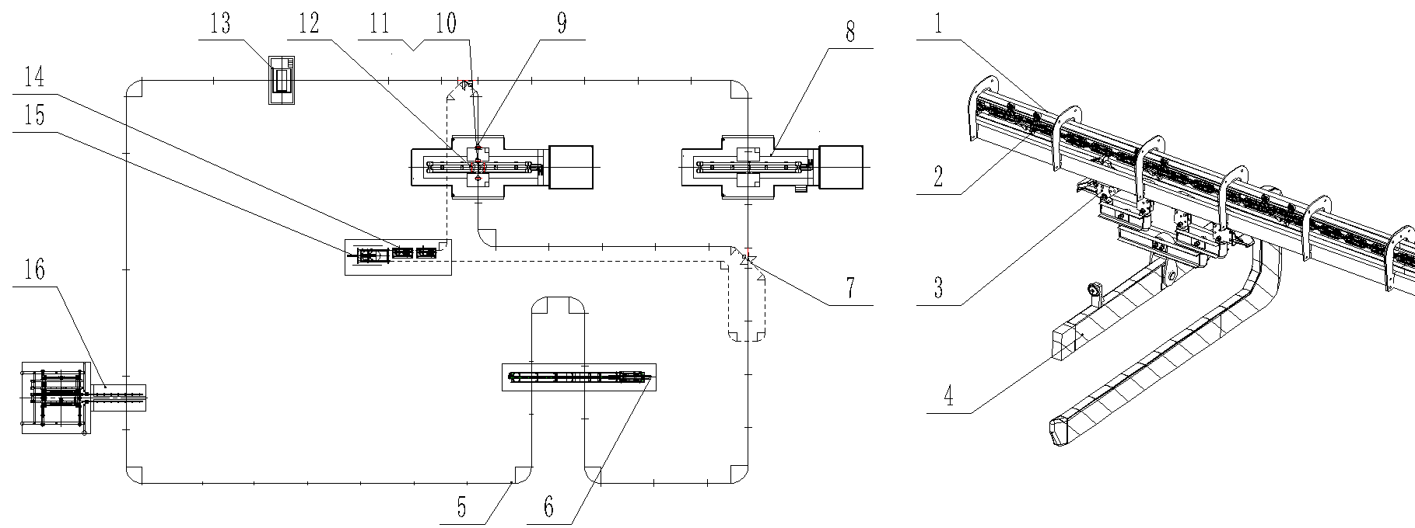
标引序号说明：
1—重载轨道； 5—回转装置； 9—止退器； 13—卸卷站；
2—牵引链条总成； 6—修剪小车； 10—停止器； 14—张紧装置；
3—承载小车输送单元； 7—道岔； 11—发号器； 15—驱动装置；
4—吊具； 8—打包机； 12—夹紧器； 16—卸卷站。

图1 重载机P-F线简图
重载机P-F线工艺路线：线卷挂在重载机P-F线C型钩上进行运输，在运输过程中进行冷却，同时进行外表质量、外形尺寸检查；在修剪小车上进行取样、切头、切尾及修剪，在打包机处进行压紧打捆，然后运至称重站进行称量、挂牌，最后线卷运至卸卷站进行卸卷，由吊车运送至成品库内堆放，等待发货。
5.2 主要部件
5.2.1 重载轨道
5.2.1.1 重载轨道采用三轨制立体结构，由牵引轨、承载轨和括架板组成，如图2所示。
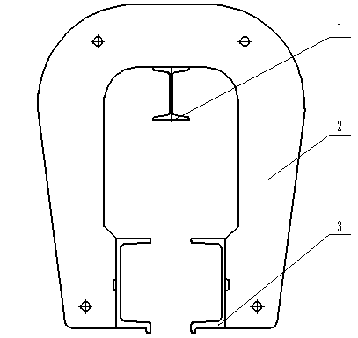
标引序号说明：
1—牵引轨(10号工字钢)；
2—括架板；
3—承载轨。
图2 重载轨道截面图
5.2.1.2 承载轨基本参数与尺寸应符合图3及表1和表2规定。
表2 重载轨道基本参数
输送机型号 | 承载轨材质 | 轨道面宽度  mm | 承载面宽度  mm | 承载轨直线度 | 承载轨每米最大承载力kN
WTJ160 | Q355 | 63 | 7.6 | 1.5/1000 | 60
WWJ6 | Q355 | 65 | 8 | 1.5/1000 | 80
YJZA | Q355 | 65 | 10 | 1.5/1000 | 150
YJZB | Q355 | 65 | 12 | 1.5/1000 | 200
YJZC | Q355 | 60 | 12 | 1.5/1000 | 200

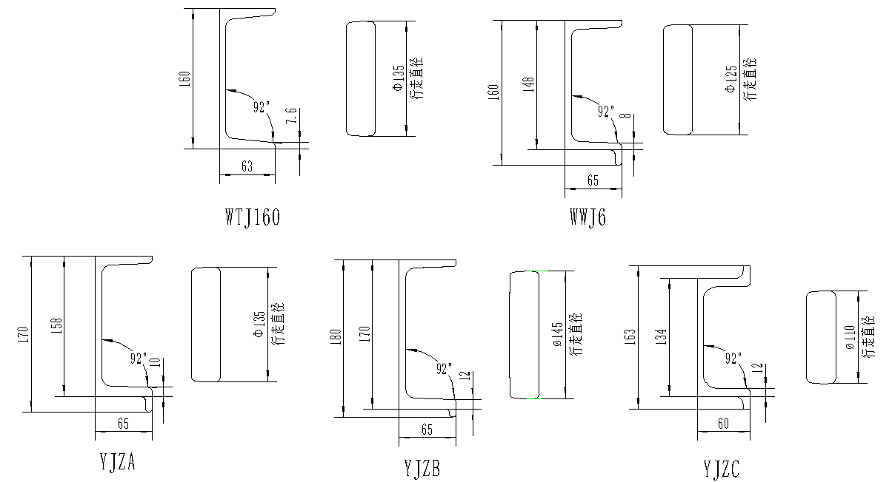
图3 轨道截面尺寸
5.2.1.3 材料标准：承载轨翻边槽钢、牵引轨工字钢及扩架均采用低合金高强度结构钢制造，其力学性能和化学成分符合GB/T 1591-2018中Q355B的相关规定。槽钢腿加厚代翻边，承载内角92度，同轨道截面对口及高度和宽度错差不大于1 mm，轨道负载踏面错差不大于0.5 mm，未标尺寸和外型公差执行GB/T 706-2016相关规定。
5.2.1.5 重载轨道组对：括架板用激光切割机一次性加工，各螺丝孔中心与扩架基准线间距公差不超过0.5 mm，焊接时。三轨道与扩架用工装组对，形位公差不超过1 mm，端部扩架平面与轨道中心线垂直为90度，公差不超1度，各扩架在轨道上的间距标准为500 mm～1500 mm，各组件用工装组对压紧，测量合格后方可焊接，焊缝用磁粉探伤检验。
5.2.1.6 重载轨直轨道标准长度为6 m，最长不大于8 m，轨道直线度每米不大于1.5 mm，直轨全长不大于3 mm。
5.2.1.7 弯轨轮廓线不同心度不超过2 mm。
5.2.1.8 两承载轨槽钢翻边导向面内档距公差不超过1.5 mm。
5.2.1.9 焊接检验执行GB 50205-2020，焊接质量不低于二级标准。
5.2.2 重载牵引链条总成
5.2.2.1 重载牵引链条总成由链销轴、侧环、中环、滑架、推头组成，如图4所示。
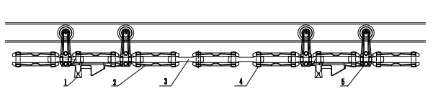
标引序号说明：
1—推头； 4—链销；
2—侧环； 5—滑架；
3—中环； 6—滑架滚轮。

图4 重载牵引链条总成
5.2.2.2 重载牵引链条总成基本参数与尺寸应符合表3规定。
表3 重载牵引链条总成基本参数
牵引链条型号 | 牵引链条节距  mm | 牵引链条  材质 | 预拉伸负荷  kN | 牵引链条 抗拉载荷  kN | 牵引链条疲劳极限 | 滑架节距  mm | 滑架轮直径  mm
X678 | 153.2 | 45Mn2 | 无 | 320 | ＞60000次 | 133 | 82
X678S | 153.2 | 42CrMo | 307 | 670 | ＞80000次 | 133 | 82
X778S | 153.2 | 42CrMo | 307 | 670 | ＞80000次 | 135 | 82
X578S | 127.6 | 42CrMo | 307 | 670 | ＞80000次 | 135 | 80/82
注：疲劳极限是以实验室进行高强度和高频次等极限使用环境下得到的实验数据。
5.2.2.3 重载机P-F线牵引链条传递驱动装置动力，通过推头推动各个承载单元运行，需要高强度和高可靠性性，重载牵引链条总成基本参数见表3，和GB 11341的相关规定制造。
5.2.2.4 牵引链条采用42CrMo制造，应符合GB/T 3077-2015的规定。
5.2.2.5 牵引链条采用易拆结构，由中环、侧环和推头组成（见图4）。推头为凹陷结构，能提高承载小车的定位稳定性和链条使用寿命。
5.2.2.6 滑架材质为GB/T 18669-2012中CM490的模锻件，应符合GB/T 12361的规定。节距公差0.5 mm，组装后两轮对应间隙公差1 mm。
5.2.2.7 牵引链条采用中频感应加热和液压锻造，连续热处理，预拉伸和喷砂强化工艺制造，热处理硬度为40 HRC～44 HRC，安全系数为15，重载机用牵引链条抗拉载荷不低于670 kN。
5.2.2.8 滑架行走承载轮应转动灵活无卡阻，材质为GCr15热处理硬度为48 HRC～52 HRC。
5.2.2.9 牵引链条磨损量超过标准节距的3%时应整线同时更换，局部更换会影响链条运行的平稳性。
5.2.2.10 牵引链条张力计算公式：
S_{max}=S₀μ^{n-1}+（c₁W₁+c₂W₂）gγ+∑G

式中：
S₀ —牵引链条的初张力，通常取S₀=500 N～1 000 N；
μ —计算时选定的某一种转弯段的助力系数，μ只相当于下表中的φ、ζ、λ值；
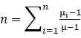
n —全线拆算为某一种μ值的90°转弯个数，

μ_{i} —全线各个不同转弯段的阻力系数，见表4；
c₁ —牵引链条直线行走阻力系数，见表4；
c₂ —承载小车直线行走阻力系数，见表4；
W₁ —牵引链条总成全线重量；
W₂ —全线移动小车的总质量，W₂=N₁Q₁+N₂Q₂；
N₁ —全线空载小车移动数量；
N₂ —全线负载小车移动数量；
Q₁ —空载小车质量，kg；
Q₂ —负载小车质量，kg；
g —重力加速度，g=9.8m/s²；
γ —综合阻力系数，γ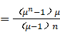；
G —上坡段或下坡段的提升载荷（上坡段取正值，下坡段取负值），G=Qgsinβ；
Q —上坡段或下坡段空载小车或负载小车的质量，kg；
β —爬坡角度，（°）。
表4 X系列重载机P-F线运行系数表
水平直线段直线行走阻力系列c
输送机型号 |  |  | X578 |  |  | X678 |  | X778
牵引链条直线行走阻力系数c₁ |  |  | 0.016 |  |  | 0.013 |  | 0.010
承载小车直线行走阻力系数c₂ |  |  | 0.016 |  |  | 0.013 |  | 0.010
垂直弯曲段阻力系数φ
牵引链条节距 |  |  |  |  | 5〞 |  | 6〞 |  | 7〞
爬坡角度 |  | 15° |  |  | 1.010 |  | 1.007 |  | 1.005
 |  | 30° |  |  | 1.020 |  | 1.014 |  | 1.010
光轮水平回转段阻力系数ζ
回转角度 |  | 链条润滑良好 |  |  |  |  | 链条无润滑
 |  | R＜400 |  |  | R≥450 |  | R＜400 |  | R≥450
90° |  | 1.012 |  |  | 1.008 |  | 1.025 |  | 1.020
180° |  | 1.015 |  |  | 1.010 |  | 1.035 |  | 1.028
滚子组水平回转段阻力系数λ
弯曲半径/mm | 45° |  |  | 60° |  |  | 90° |  | 180°
900 | 1.021 |  |  | 1.027 |  |  | 1.039 |  | 1.075
1500 | 1.020 |  |  | 1.026 |  |  | 1.038 |  | 1.074
2000 | 1.019 |  |  | 1.025 |  |  | 1.037 |  | 1.073
5.2.3 重载驱动装置
5.2.3.1 重载驱动装置为牵引链条输出驱动力，带动全线运行，要求一备一用，用切换机构换机。
驱动装置由电机、减速机、活动支架、C型支架、主动链轮、驱动链条、驱动链切换装置、被动链轮、驱动链条张紧调整装置、驱动过载限位开关、牵引链条张力调整丝杠、等组成，如图5所示。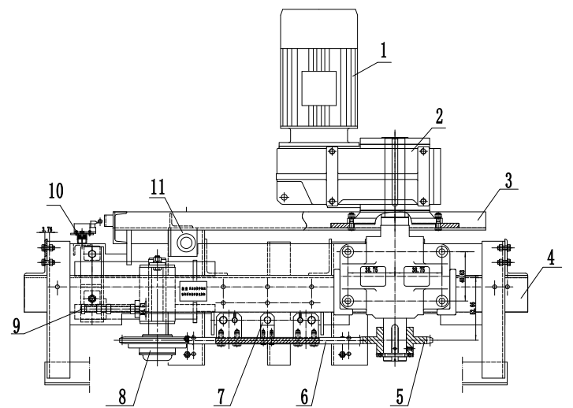

标引序号说明：
1—电机； 5—主动链轮； 9—驱动链轮张紧调整螺母；
2—减速机； 6—驱动链条； 10—驱动过载限位开关；
3—活动支架； 7—驱动链切换装置； 11—牵引链条张力调整丝杠。
4—C型机架； 8—被动链轮；
图5 驱动装置
5.2.3.2 驱动装置采用平行轴斜齿轮硬齿面减速机或蜗轮减速机，轴输出扭矩为10 kN•m～15 kN•m，可根据P-F线运行速度及驱动力需求调整电机转数、功率和减速机速比。驱动装置运行允许驱动力不超过45 kN。
5.2.3.3 用张紧机构调整主动链轮和被动链轮的中心距及驱动链条的松紧度；用切换机构支撑轨调整驱动爪与牵引链的啮合间隙，以上依据刻度标牌确定位置紧固后方可开机。
5.2.3.4 在动载调试状态下，依据张力指示针和刻度牌，调整活动支架弹簧压缩量，确定过载开关位置，确定牵引链张力的波动范围，在超过许用驱动力时，机械和电气过载保护立即停机，动载荷试验达标方可生产。
5.2.3.5 驱动装置设置机械过载和电机过载两种保护装置，经过出厂和安装负载试验安全可靠。
5.2.3.6 驱动装置直线链速为11 m/min～18 m/min。
5.2.3.7 驱动装置运行时噪音不大于85 dB。
5.2.3.8 驱动链条由驱动爪和套筒滚子链组成，如图6所示。
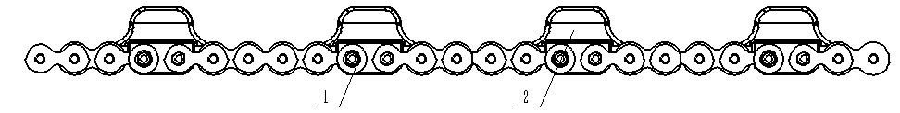
标引序号说明：
1—套筒滚子链；
2—驱动爪。
图6 驱动链条
5.2.3.9 驱动爪采用GB/T 3077-2015中42CrMo圆钢锻造而成，局部淬火硬度为50 HRC～55 HRC。
5.2.3.10 滚子链为优质合金钢制造，应符合SY/T 5595的规定。
5.2.4 承载小车输送单元
5.2.4.1 承载小车分为前小车、中小车、连接中小车、和后小车四种型号，可根据需要采取双车、三车和五车等组合形式，与载荷梁、小车柔性连杆和吊具等组成输送单元，由牵引链推头推动前小车升降爪，使各输送单元在P-F线上有序运行，通过尾铲与前铲联动或停止器作用，使升降爪上下伸缩，从而控制车组运行或停止，实现积放功能。
导向轮与翻边槽钢承载轨是面接触，YJZC重载机具有双翻边和双导向功能，导向准确稳定。如图7所示。
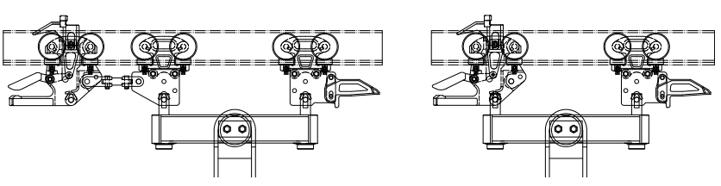
a) 双车组 b) 三车组
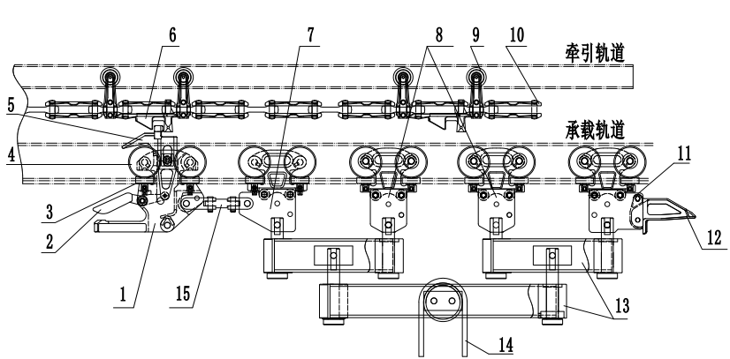
c) 五车组
标引序号说明：
1-前小车； 6-推头； 11-后小车；
2-前铲； 7-连接中小车； 12-尾铲；
3-导向轮； 8-中小车； 13-载荷梁；
4-承载行走轮； 9-滑架轮； 14-吊具；
5-升降爪； 10-牵引链； 15-柔性连杆。
图7 承载小车输送单元
5.2.4.2 承载小车体为精密铸造件，材质为45号钢符合ZG310-5.8和GB/T 37400.8标准，升降爪和前铲由42CrMo材料锻造，符合GB/T 3077-2015标准，小车承载行走轮和导向轮材质为GCr15合金钢，热处理硬度为58 HRC～62 HRC。
5.2.4.3 承载小车重型承载行走轮轴直径为30 mm±0.1 mm。
5.2.4.4 承载小车升降爪推车部分硬度为38 HRC～43 HRC，其余部分为30 HRC～34 HRC。
5.2.4.5 承载小车四个承载行走面水平误差≤0.3 mm。
5.2.4.6 载荷梁为GB/T 1591-2018中Q355的钢板焊接件，是链接承载小车和吊具的承载件，为载荷梁下面与载荷销之间设置平面压力轴承，减少转弯运行时的摩擦阻力，双车组和3车组为单梁结构，5车组为两层3梁结构。
5.2.4.7 前小车1与中连接小车7之间用柔性连杆15连接，以减少运行中的冲击力。
5.2.5 滚子组回转装置
5.2.5.1 是以滚子组支撑牵引链实现水平转向的装置，由牵引轨、承载轨、括架、滚子组等组成，如图8所示，符合表1和表2要求。
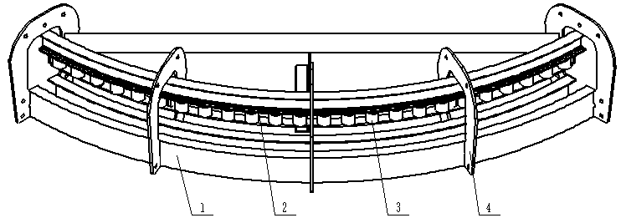
标引序号说明：
1—承载轨；
2—牵引轨；
3—滚子组；
4—括架板。
图8 滚子组回转装置
5.2.5.2 牵引轨、承载轨、括架板采用GB/T 1591-2018中Q355，滚子排滚子由GB/T 18254-2016中GCr15钢制造。
5.2.5.3 滚子组 回转装置的回转半径有600 mm、900 mm、1 000 mm、1 500 mm、2 000 mm、2 500 mm、3 000 mm。
5.2.5.4 滚子组回转装置的回转角度有45°、90°和135°。
5.2.5.5 滚子组中的滚子尺寸为φ70±0.05 mm×70±0.5 mm。
5.2.6 道岔
5.2.6.1 道岔应符合表1和表2的有关要求。道岔由道岔体、道岔舌和滚子排等组成，如图9所示。
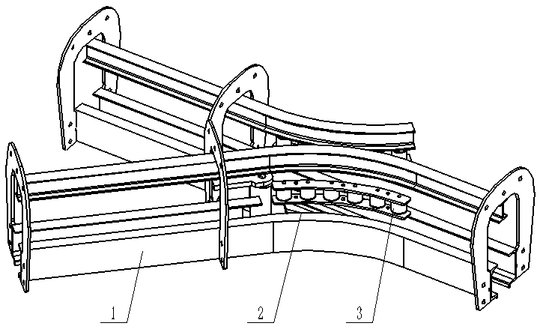
标引序号说明：
1—道岔体；
2—道岔舌；
3—滚子组。
图9 道岔
5.2.6.2 道岔分为分流迎向道岔和合流顺向道岔。分流迎向道岔由气动组件通过气缸控制道岔舌完成承载小车向不同方向行进；合流顺向道岔可自由改变道岔方向，完成并线要求。
5.2.6.3 道岔应保证承载小车运行无卡阻，运行平稳。道岔舌应无变形，转动灵活，动作到位。
5.2.6.4 道岔气缸由PLC控制，气缸杆应运行灵活，连接可靠无松动。气缸无漏气和串气。
5.2.6.5 道岔舌舌板与承载轨面间隙应不大于2 mm。
5.2.6.6 道岔应设置平衡装置，保证承载小车运行平稳。
5.2.6.7 道岔可根据工况条件决定是否设置自动道岔平衡轨装置。
5.2.7 张紧装置
5.2.7.1 张紧装置由张紧光轮、气动增压缸、机架、伸缩轨道等组成，如图10所示。
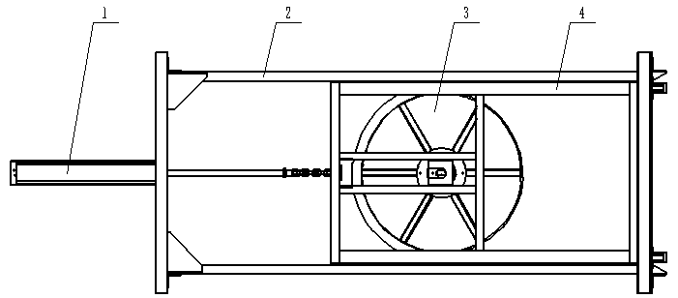
标引序号说明：
1—气动增压缸；
2—机架；
3—张紧光轮；
4—伸缩轨道。
图10 张紧装置

5.2.7.2 张紧装置应随时保持牵引链条处于张紧状态。
5.2.7.3 张紧装置两端设置限位开关，开关动作时全线停机。
5.2.7.4 气动增压缸由PLC控制，当压力源降到0.4 MPa以下时，全线停机。
5.2.7.5 张紧装置行程为900 mm。
5.2.8 吊具
5.2.8.1 吊具由C型钩、U型吊板、平衡轮组成，如图11所示。

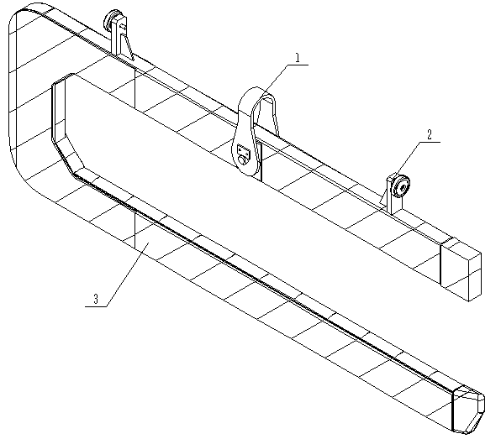
标引序号说明：
1—U型吊板；
2—平衡轮；
3—C型钩。
图11 吊具
5.2.8.2 C型钩主要材质为Q355,其力学性能应符合GB/T 1591-2018的规定。
5.2.8.3 C型钩焊接完成后应进行时效处理，消除焊接内应力。
5.2.8.4 吊具需经过重力平衡测试。
5.2.8.5 吊具安装时，C型钩中心线与各工位中心线应符合图纸要求。
5.2.8.6 C型钩两端水平度静态不大于5 mm，两侧面平面度不大于8 mm。
5.2.9 停止器、夹紧器、止退器、占位发号器
5.2.9.1 停止器由推拉式停止器内小车、停止架组成，由PLC控制气路完成工艺动作使车组停止或前进。
5.2.9.2 停止器内小车阻挡板需进行热处理，硬度为37 HRC～42 HRC。
5.2.9.3 停止器采用气动单电控电磁阀控制。
5.2.9.4 停止器与止退器配合使用，保证小车停止位置准确，安装时不与轨道括架板发生干涉。
5.2.9.5 夹紧器由夹紧气缸、夹钳和夹紧器架构成，由PLC集中控制。
5.2.9.6 夹紧器的介质压缩空气为0.4 MPa～0.6 MPa。
5.2.9.7 止退器材质为GB/T 1591-2018中Q355。
5.2.9.8 占位发号器采用高强度尼龙信号板。
5.3 配套
5.3.1 配套系统
5.3.1.1 配套系统包括智能润滑系统、智能电控系统、液压系统及气动系统等。
5.3.1.2 智能润滑系统自动对牵引链进行机油润滑，对滑架自动干油润滑，机油箱缺油时发出警报，并自动监控链条磨损情况。
5.3.1.3 智能电控系统应用PLC与网络连接，对重载机P-F线工艺流程、设备运行状态等进行实时监控调整，实现远程智能管理。
5.3.1.4 液压系统设置独立液压站，系统工作压力为10 MPa，系统试验压力不小于15 MPa，液压系统动作由PLC集中控制。
5.3.1.5 液压系统应符合GB/T 3766的有关规定。
5.3.1.6 气动系统空气压力为0.6 MPa，控制电压为AC220 V，各气动单元由PLC集中控制，耗气量为10 m³/h～30 m³/h。
5.3.1.7 气动系统应符合GB/T 7932的有关规定。
5.3.2 配套设施
配套设施主要包括：
a) 重载机P-F线卸卷装置；
b) 重载机P-F线盘卷存放装置；
c) 横移存卷站；
d) 倒卷修剪站；
e) 称重装置；
f) 打包机；
g) 顶翻卸卷站。
5.4 装配
5.4.1 重载机P-F线装配要求应符合GB/T 37400.10的规定。
5.4.2 装配的零部件需具有检验部门合格证。
5.4.3 零件在装配前需清理干净，使其无毛刺、飞边、氧化铁皮、锈蚀、切削、油雾、着色剂和飞尘等。
5.4.4 单体设备组装后要经过设备检测中心全面质检测并做动力试验，复杂结构件要经过预对组装检验。
5.5 焊接
5.5.1 焊接工序应符合GB/T 37400.3的有关规定
5.5.2 焊接时焊缝要求平滑，不得有气孔夹渣等焊接缺陷。
5.5.3 焊缝缺陷质量等级为ISO 5817：2014（E）B级。
5.5.4 焊丝需有CE认证标志。
5.5.5 熔焊质量应符合GB/T 12467.2的有关规定。
5.5.6 未标注焊接公差等级应符合GB/T 19804-2005 B级、F级规定。
5.6涂装
5.6.1 涂装前对工件表面进行预处理，去除油脂、氧化皮、铁锈和附着物。
5.6.2 涂漆环境应在清洁干净，温度在5度以上，湿度在85%以下，表面处理后与喷漆前时间间隔不大于6小时。
5.6.3 漆料采用钢厂输送设备水性环保漆（Q/0214LH k020-2022）专用标准，主要技术参数高于HG/T 1487和GB/T 9286-2021标准。
5.6.4 涂漆部件应涂一层底漆和两层面漆，涂漆层厚度为80 μm～120 μm。漆料采用水性醇酸涂料，需符合HG/T 4847标准。
5.6.5 面漆应均匀、细致、光亮、完整和色泽一致，不得有粗糙不平、漏漆、皱纹、针孔及严重流挂等缺陷。
5.6.6 漆膜划格试验结果分级应达到GB/T 9286-2021的1级质量要求。
6 安全要求
6.1 执行GB 11341相关规定。
6.2 S级牵引链条安全系数不小于12，疲劳极限不小于80000次。
6.3 承载小车输送单元的载荷吊具组合件及钢结构件安全系数不小于5。
6.4 对配套液压气动件进行标准耐压检验，对电机电气配套件进行耐压和接地标准测试。
6.5 驱动装置设置机械和电气过载连锁保护装置，牵引链条过载时全线停机，复位后控制室重新启动。
6.6 张紧装置设置限位安全开关，P-F线张力过载或不足时，都会发报警停机。
6.7 P-F线动力电系统、智能控制系统、及油、水、空压系统都有故障报警和停机工能。
6.8 主要工位处操作箱应安装手动选择开关、操作按钮和急停重遍按钮，当线路发生紧急情况时，可按下急停按钮，传动立即停止运行并发出音响报警。
6.9 禁止在标志有“危险”、“不准靠近”、“不许逗留”等各种警告标记附近放置有碍视线的障碍物。
6.10 有噪音排放的设备，需采取措施将设备噪音降至85 dB以下。
6.11 智能润滑系统对牵引链条自动润滑时，需设置托油盘，避免润滑油污染环境。
7 试验方法
7.1 试验环境温度：室温。
7.2 试验方法见表4。
表4 试验方法
设备名称 | 检验项目 | 检验设备 | 检验方法 | 技术要求
重载轨道 | 直线度 | 量具 | 拉线法 | 5.2.1.6
重载轨道 | 几何尺寸 | 量规、样板、卡尺 | 测量 | 5.2.1.2、5.2.1.3、5.2.1.5、5.2.1.7、5.2.1.8
重载轨道 | 外观 | 无 | 目测 | 5.2.1.9
牵引链条总成 | 力学性能 | 拉力试验机 | 测量 | 5.2.2.2
牵引链条总成 | 几何尺寸 | 样板、量具 | 测量 | 5.2.2.2、5.2.2.6
牵引链条总成 | 外观 | 无 | 目测 | 5.2.2.8
驱动装置 | 外观 | 无 | 目测 | 5.2.3.2
驱动装置 | 力学性能 | 硬度计 | 测量 | 5.2.3.6
驱动装置 | 噪音 | 声级计 | 测量 | 5.2.3.9
承载小车  输送单元 | 几何尺寸 | 卡尺 | 测量 | 5.2.4.3、5.2.4.5
承载小车  输送单元 | 力学性能 | 硬度计 | 测量 | 5.2.4.4
回转装置 | 几何尺寸 | 卷尺、量规、样板 | 测量 | 5.2.5.3、5.2.5.4、5.2.5.5
道岔 | 外观 | 无 | 目测 | 5.2.6.3、5.2.6.4
道岔 | 几何尺寸 | 卷尺、量规、样板 | 测量 | 5.2.6.5
张紧装置 | 几何尺寸 | 卷尺 | 测量 | 5.2.7.5
吊具 | 几何尺寸 | 直角尺、卡尺 | 测量 | 5.2.8.6
重载机PF线  双翻边槽钢 | 承载试验 | 100 t 数显压力机  深度游标卡尺 | 将四轮承载小车置于轨道跨中位置，对小车分别施加100 kN、150 kN、200 kN压力，保持1 min，卸载后，分别测量双翻边槽钢轨道下沿相对初始位置的塑性变形。 | 试验跨距：500 mm  100 kN：0.34 mm  150 kN：0.42 mm  200 kN：0.72 mm
PF线翻边槽钢 | 承载试验 | 100 t数显压力机  深度游标卡尺 | 将四轮承载小车置于轨道中间，对小车施加200 kN压力，保持1 min，卸载后，翻边槽钢轨道下沿无塑性变形。 | 无变形
X678级  模锻牵引链条 | 疲劳极限 | 全自动疲劳试验机 | 按GB/T 3075执行。  对链条施加0～100 kN、频率为2 Hz的正玄波。记录链条疲劳破坏时的循环次数。 | ＞60000次循环后，销子断裂。
X678S模锻  牵引链条 | 疲劳极限 | 全自动疲劳试验机 | 按GB/T 3075执行。  对链条施加0～100 kN、频率为2 Hz的正玄波。记录链条疲劳破坏时的循环次数。 | ＞80000次循环后，销子断裂。
X778S级模锻
牵引链条
X578S级模锻
牵引链条
X678级  模锻牵引链条 | 抗拉载荷 | 100 t拉力试验机 | 按GB/T 17482执行，  拉伸速度：5 mm/min。 | ≥320 kN
X678S模锻  牵引链条 | 抗拉载荷 | 100 t拉力试验机 | 按GB/T 17482执行，  拉伸速度：5 mm/min。 | ≥540 kN
X778S级模锻  牵引链条 | 抗拉载荷 | 100 t拉力试验机 | 按GB/T 17482执行，  拉伸速度：5 mm/min。 | ≥670 kN
X578S级模锻  牵引链条 | 抗拉载荷 | 100 t拉力试验机 | 按GB/T 17482执行，  拉伸速度：5 mm/min。 | ≥670 kN
各部件 | 漆膜附着力 | 刀具、粘胶带 | 划格法，按GB/T 9286执行。 | 达到GB/T 9281-2021中1级标准。
各部件 | 漆膜厚度 | 量具 | 按GB/T 13452.2干膜厚度的测定，执行。 | 5.6.3
8 检验规则
8.1 出厂检验
8.1.1 轨道回转装置需在轨道承载架上进行车组通过性试验，并进行预组对。
8.1.2 牵引链条总成的牵引链条必须经过抗拉载荷试验，该项目在拉力试验机上进行。
8.1.3 牵引链条总成长度检查以10小节为一单元进行测量，总长度不得大于设计值的1%。
8.1.4 驱动装置进行无负荷运转48小时，无异常噪音，无异常抖动。
8.1.5 张紧装置应对气动增压缸按照线体装配要求进行通气试验，保证各部分符合使用要求。
8.1.6 车组及载荷梁进行装配后，安装于试验轨道、道岔上进行试车行走，保证各部分转动灵活。
8.1.7 吊具均在行车吊装下进行平衡试验。
8.1.8 定位装置应进行通气试验，保证各部件动作灵活。
8.1.9 液压和气动附属件气缸，伐类和管路，在出厂前，要做高于工作压力一倍的耐压试验。
8.1.10 电器配套装备，电控柜，电机，电缆，在出厂前都要按相关标准检验。
8.1.11 重载机P-F线单体单体设备和重要部件，要接通动力作负荷试验。
8.1.12 重载机P-F线系统项目出厂前，进行全面安全质量审核行成正式报告后交付。
8.2 型式试验
当重载机P/F线设备或重要部件改变设计时、材料变化和工艺过程改变时，需经国家指定安全质量检测认证机构检测试验，内容包括：
a） 重载机PF线双翻边槽钢承载试验；
b） PF线翻边槽钢承载试验；
c） X678级模锻牵引链条疲劳试验；
d） X678S级模锻牵引链条疲劳试验；
e） X778S级模锻牵引链条疲劳试验；
f） X578S级模锻牵引链条疲劳试验；
g） X678级模锻牵引链条抗拉载荷试验；
h） X678S级模锻牵引链条抗拉载荷试验；
i） X778S级模锻牵引链条抗拉载荷试验；
j） X578S级模锻牵引链条抗拉载荷试验；
k） 涂层漆膜厚度；
l） 漆膜附着力试验。
9 标志、包装、运输与贮存
9.1 重载机PF线设备标牌需固定在明显位置处，其型式与尺寸应符合GB/T 13306规定，并标明下列内容：
a） 制造厂名称和联系方式；
b） 产品名称；
c） 产品型号；
d） 产品生产日期和编号；
e） 产品主要技术参数。
9.2 包装按GB/T 37400.13的相关规定进行分类包装，且应采取防潮、防晒、防锈、防腐蚀、防震动等保护措施，以适应长途运输、多次搬运和装卸存储需要。
9.3 产品包装箱需有不可擦除、不退色和明显清晰的标志。如采用散装或捆扎包装的货物，需将标志牢固系扎或粘贴每件货物上，其标志内容包括：
a） 编号；
b） 合同编码；
c） 收货单位、联系人及联系方式；
d） 产品名称、类别、箱号及数量；
e） 箱体外形尺寸、毛重及净重；
f） 发货单位及联系方式。
9.4 每批运输需有装车单，装车单内容包括：
a） 发货地址、邮编、联系方式；
b） 项目名称、项目编号、收货人及联系方式；
c） 发货日期及签收日期；
d） 运输包装箱编号，及每个包装箱编号对应货物的名称、数量、单位等信息。
9.5 随机携带的图纸及相关技术文件放入防水袋封装，装入1#箱中，不得混装和零散装箱，且需在箱外明显地方处标明“文件在此”标志。
9.6 产品包厢需贮存在通风良好的存库内妥善保管，做好防雨防潮工作，避免损坏、丢失。
10 安装要求
10.1 安装与调试
10.1.1 重载机P-F线安装应符合GB 50231的相关要求。
10.1.2 P-F线系统安装前，按设计图全面检查地面基础和厂房附属设施确定具备安装条件，明确P-F线安装总体部局，确定线路标高和各单体设备位置及连接方式。
10.1.3 以集卷筒工位为基准进行放线，偏差小于2 mm，保证P-F线轨道中心线与集卷站中心线铅垂位置正确。
10.1.3 立柱安装水平高度差不得大于3 mm，垂直度不得大于5 mm，整体扭曲小于3 mm。
10.1.4 横梁安装时与P-F线中心重合，偏差不得大于2 mm。
10.1.5 重载轨道安装时，对轨道进行操平找正，紧固扩架和吊点螺丝，直轨段全长不直度不大于5 mm。
10.1.6 重载轨道直轨道标准长度为6 m，最长不大于8 m，每米不值度不大于1.5 mm全长不大于4 mm。
10.1.7 承载轨道和牵引轨道对接时，踏面错位误差不得大于0.5 mm，且接头错位处需打磨光滑。
10.1.8 轨道两端水平标高偏差不得大于2 mm，整线水平标高误差不得大于3 mm。
10.1.9 驱动装置为一备一用，备用驱动装置应进行带链条试运行，
10.1.10 安装前对单体设备进行全面检查注油，安装固定后进行单机试车检验合格后方可与系统连接。
10.1.11 牵引链条在运行前，检查潤滑装置，油嘴安装高度适中，喷油量符合要求，全线链条按标准合理潤滑，并进行24小时监控，符合环保要求。
10.1.12 检查P-F线智能控制系统，动力系统，及液压、空压，水压等指令数据正常，各单机联动准确无误，全线方可联动负载试车。
10.1.13 在联动试车期间，逐渐增加运行负载并依据标准数据调整过载保护和限位停机的可靠性，经全面验收方可热负荷试验。
10.1.14 工程投产200小时内为运行磨合期，牵引链条伸长量为0.2%～0.4% ，之后进入正常磨合期。
10.1.15 经磨合运行全面达标后，方可满负荷生产。
10.2 使用要求
10.2.1 重载机P-F线工作环境温度为-20℃～50℃，当超过此温度范围时，由用户和制造商协商解决。
10.2.2 重载机P-F线应进行定期检查与维护，检修内容及周期应符合GB 11341的规定。
10.2.3 经常检查油雾润滑器，保证油路畅通。
10.2.4 经常检查小车架、螺栓是否紧固，小车架轮定期注润滑脂。
10.2.5 检查张紧装置，保证牵引链条处在正常张紧状态。
10.2.6 载荷小车轮、导向轮、载荷销定期注油润滑。
10.2.7 定期检查驱动装置、润滑油位、运转情况有无异常响动，如出现异常及时检修，正常生产时，调整驱动装置压簧螺母，使牵引链条运行处于许用张力范围内，（重载机张力范围，30 kN～40 kN)。
10.2.8 驱动装置更换驱动链条时，需调整切换机构和被动链轮张紧机构，之后要安刻度指示恢复原位拧紧螺丝，方可启动。
10.2.9 定期检查滚子回转装置、道岔、和驱动装置上的滚子运转是否正常，按标准定期保养并注润滑脂。
10.2.10 要注意牵引链条运行中的润滑和磨损情况，新装上的牵引链条初期磨损较快，运行一周后观察张紧装置，张紧拉到最大距离时要及时拆下一个推头节距的链条，以后再拆下链条时要做记录来分析链条磨损情况，提前做好备件的准备工作，投产磨合期一般为200小时，牵引链条伸长量为0.2%～0.4%，之后进入正常磨合期，每年磨损量是标准节距的0.3%～0.5%。

